 | PROCEDIMENTO OPERACIONAL PADRÃO  - CEAF – Componente Especializado da  Assistência Farmacêutica –  N.º 008 |  |  | 
Elaborado por: Rogério Fracalossi |  | Aprovado por: | Atualizado em:  2026
Revisado por: Helielza R. Mesquita |  | Aprovado por:

1. TÍTULO: CADASTRO DE PACIENTES PARA DISPENSAÇÃO DE MEDICAMENTOS PERTENCENTES AO COMPONENTE ESPECIALIZADO DA ASSISTÊNCIA FARMACÊUTICA – C.E.A.F, MEDICAMENTOS PERTENCENTES AO COMPONENTE ESTRATÉGICO E MEDICAMENTOS PARA HEPATITES VIRAIS.

2. OBJETIVOS: Padronizar cadastro de pacientes, a fim de garantir um bom atendimento e esclarecimento de dúvidas aos pacientes que fazem uso de medicamentos fornecidos pelo Sistema Único de Saúde (SUS).
3. DEFINIÇÃO:
Componente Especializado da Assistência Farmacêutica (CEAF)
O Componente Especializado da Assistência Farmacêutica (CEAF), regulamentado pela Portaria de Consolidação nº 2, de 28 de setembro de 2017, Anexo XXVIII, Título IV, Capítulos I, II, III e IV e Portaria de Consolidação nº 6, de 28 de setembro de 2017, Título V, capítulo II., é uma estratégia de acesso a medicamentos no âmbito do SUS. Seu objetivo majoritário é a garantia da integralidade do tratamento medicamentoso em todas as fases evolutivas das doenças contempladas, em nível ambulatorial.
As linhas de cuidado estão definidas em Protocolos Clínicos e Diretrizes Terapêuticas (PCDT), publicados pelo Ministério da Saúde, com o objetivo de estabelecer os critérios de diagnóstico de cada doença, de inclusão e exclusão ao tratamento, os medicamentos e esquemas terapêuticos, bem como mecanismos de monitoramento e avaliação.
Os medicamentos do CEAF estão divididos em três grupos com características, responsabilidades e formas de organização distintas.
O Grupo 1 é aquele cujo financiamento está sob a responsabilidade exclusiva do Ministério da Saúde. Engloba os medicamentos indicados para doenças com tratamento de maior complexidade; para os casos de refratariedade ou intolerância à primeira e/ou à segunda linha de tratamento; medicamentos que representam elevado impacto financeiro para o Componente e aqueles incluídos em ações de desenvolvimento produtivo no complexo industrial da saúde. O Grupo 1 subdivide-se em Grupo 1A - medicamentos com aquisição centralizada pelo MS e Grupo 1B - medicamentos adquiridos pelos Estados, porém com transferência de recursos financeiros advindos do MS. A responsabilidade pelo armazenamento, distribuição e dispensação dos medicamentos é das Secretarias Estaduais de Saúde, devendo ser dispensados somente para as doenças (CID-10) contempladas nas portarias relacionadas ao CEAF.
O Grupo 2 é constituído por medicamentos destinados a doenças com tratamento de menor complexidade em relação aos elencados no Grupo 1 e aos casos de refratariedade ou intolerância à primeira linha de tratamento. A responsabilidade pelo financiamento, aquisição, armazenamento, distribuição e dispensação é das Secretarias Estaduais de Saúde.
Os medicamentos dos Grupos 1 e 2 também poderão ser dispensados ao usuário através das Secretarias Municipais de Saúde, de acordo com pactuação na CIB (Comissão Intergestores Bipartite).
O Grupo 3 é formado por medicamentos constantes no Componente Básico da Assistência Farmacêutica e indicados pelos PCDT, como a primeira linha de cuidado para o tratamento das doenças contempladas no CEAF. A responsabilidade pelo financiamento é tripartite, sendo a aquisição, o armazenamento e a distribuição realizadas de acordo com a pactuação da Comissão Intergestores Bipartite de cada unidade federada. A dispensação deve ser executada pelas Secretarias Municipais de Saúde.

Os recursos financeiros advindos do Ministério da Saúde são repassados mensalmente aos Estados e Distrito Federal, responsáveis pela programação, aquisição, distribuição e dispensação destes medicamentos aos usuários cadastrados, de acordo com os Protocolos Clínicos e Diretrizes Terapêuticas estabelecidos pelo Ministério da Saúde ou pelas Secretarias Estaduais de Saúde.

4. PROCEDIMENTO:

4.1 PACIENTES NÃO CADASTRADOS
Os medicamentos do componente especializado estão descentralizados, ou seja toda a parte de dispensação e cadastro dos pacientes do município são feitos na farmácia básica municipal e não mais na farmácia da 3ªRS.

Os pacientes que procuram a Farmácia Básica Municipal para iniciar o processo dos medicamentos especializados, deverão receber todas as orientações para conseguir ter acesso ao medicamento.
4.1.1. Primeiramente verificar se o medicamento que o paciente procura, se ele é disponibilizado pelo componente especializado.
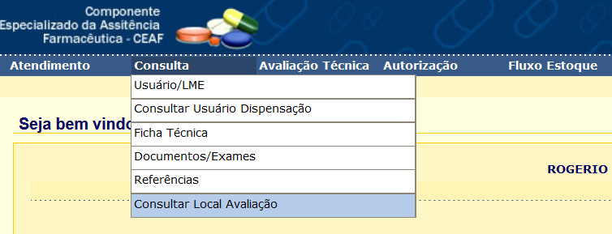
(Conforme figura acima, acesse a opção 🡪 Consulta 🡪 Consultar Local Avaliação.)
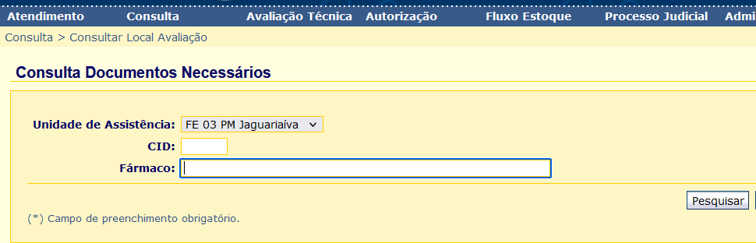
(Próxima tela, você deverá escolher CID ou Fármaco, aparecendo assim o resultado da pesquisa.)

4.1.2. Poderá investigar junto ao paciente qual o problema de saúde que possui e ver se o Cid de sua doença se enquadra, caso se enquadre, verificar no sistema quais os documentos e exames são necessários.

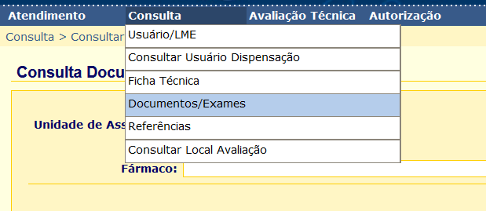
(Sabendo o CID correto, acesse a opção, consulta 🡪 Documentos/Exames.)

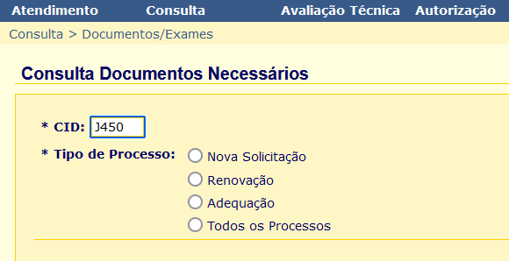
(Insira o CID, selecione a opção desejada, nesse caso Nova Solicitação)

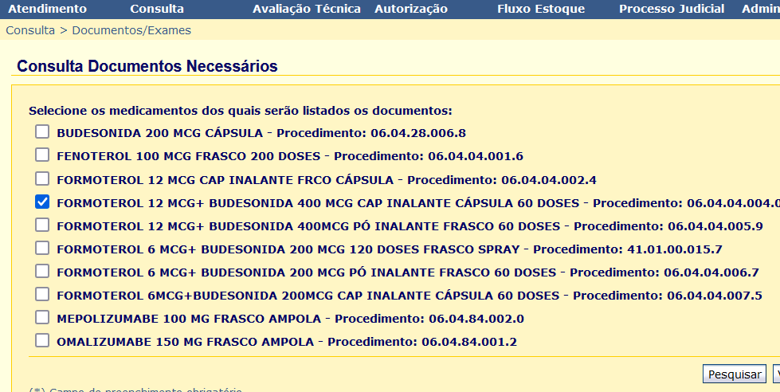
(Selecione o medicamento desejado e clique em Pesquisar)

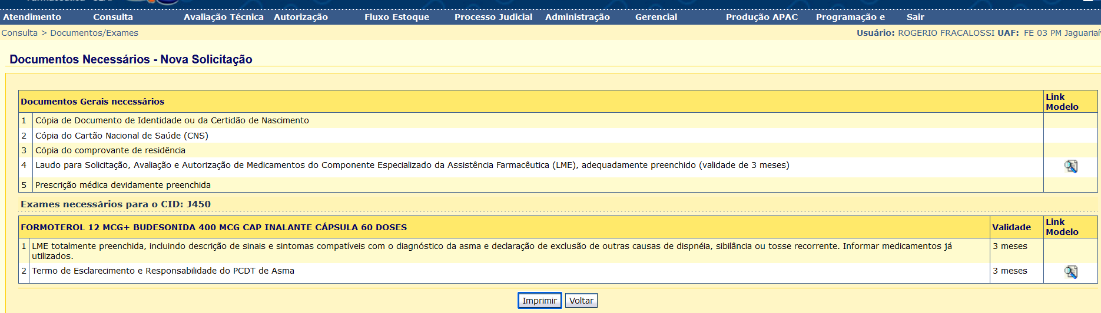
(Imprima todos os documentos necessários para que o paciente possa dar andamento em sua solicitação)

O paciente deverá trazer, os laudos com todos os campos preenchidos o laudo e formulário do Termo de Esclarecimento e Responsabilidade deverá ser assinado e carimbado pelo médico solicitante.
Orientar o paciente de modo que o mesmo entenda perfeitamente o que deve ser feito, afim de evitar transtornos para o paciente resultando em um processo mais célere.
Após Apresentar todos os documentos e fazer as devidas orientações o paciente pode ser cadastrado.

4.2 CADASTRAMENTO DE PACIENTES
Usar de preferencia o navegador MOZZILLA no endereço https://www.sismedex.parana.pr.gov.br/cmde_pr/pesquisarSolicitacaoUsuario.do?action=iniciarProcesso&opcao=cadastro

Efetuar o login na página usando seu usuário e senha

Clicar em Atendimento e após abrir opções clicar em Cadastro usuário/LME.
Vai abrir a página abaixo:
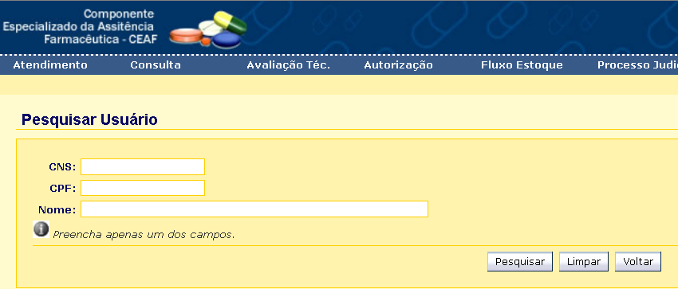
Preencher apenas um dos 3 campos, neste caso usamos como exemplo o campo Nome, clicar em Pesquisar. Solicitar a Carteira de Identidade para ter a certeza do nome correto.
Obs.: CNS é Cartão Nacional de Saúde e CPF é Cadastro de Pessoa Física.

Caso o paciente já tenha cadastro por retirada de outro medicamento vai aparecer a tela abaixo. Confira os demais dados. Você pode clicar no ícone de exibir e pode ser conferido outros dados.
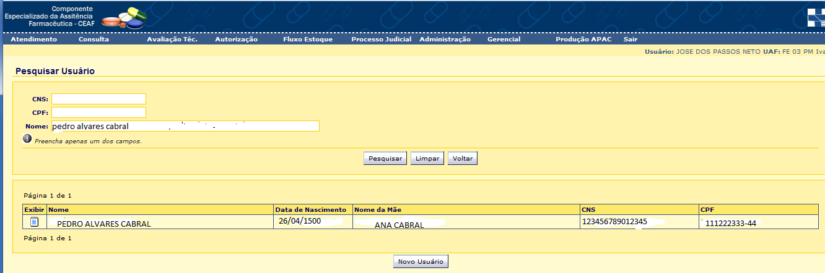

Caso não seja o mesmo paciente clicar em Novo Usuário e ir para o item .
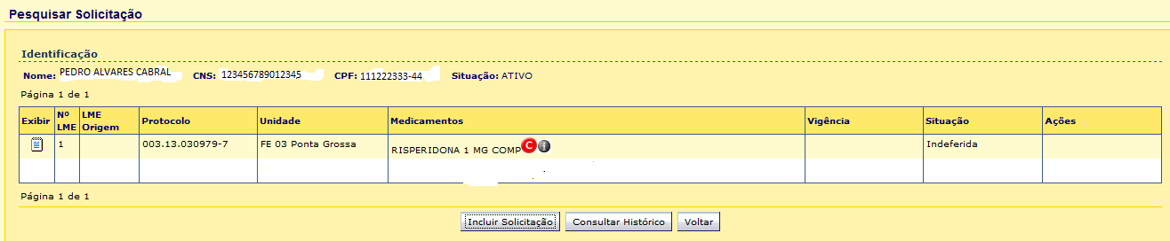
Se o medicamento cadastrado não faz parte da solicitação que está realizando, clicar em Incluir Solicitação.
Vai aparecer todos os dados do paciente como se fosse um paciente novo. Confira os dados. Se houver alguma discordância com os dados que você possui em mãos só substitua se tiver certeza que é o mesmo paciente.

Caso o paciente não tenha cadastro vai aparecer a mensagem “Não localizado usuário com nome informado” e deve clicar em Novo Usuário.
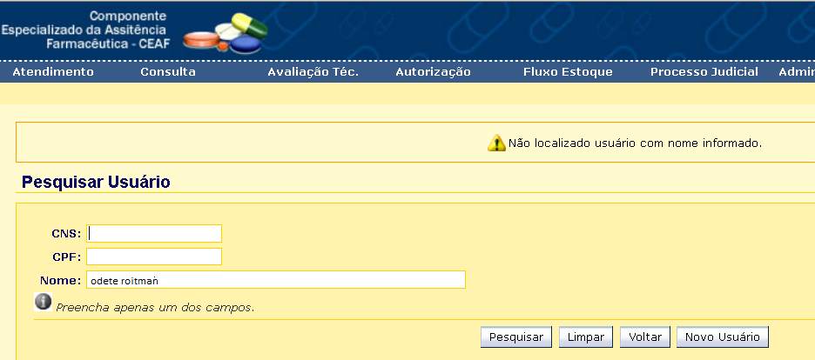

Vai aparecer a tela abaixo onde deve ser preenchido o número do cartão SUS.
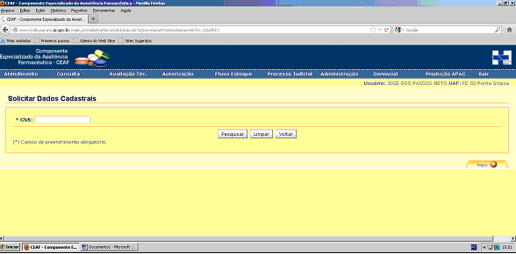

Clicar em Pesquisar e vai abrir a tela abaixo.
Preencher com todas as informações disponíveis.
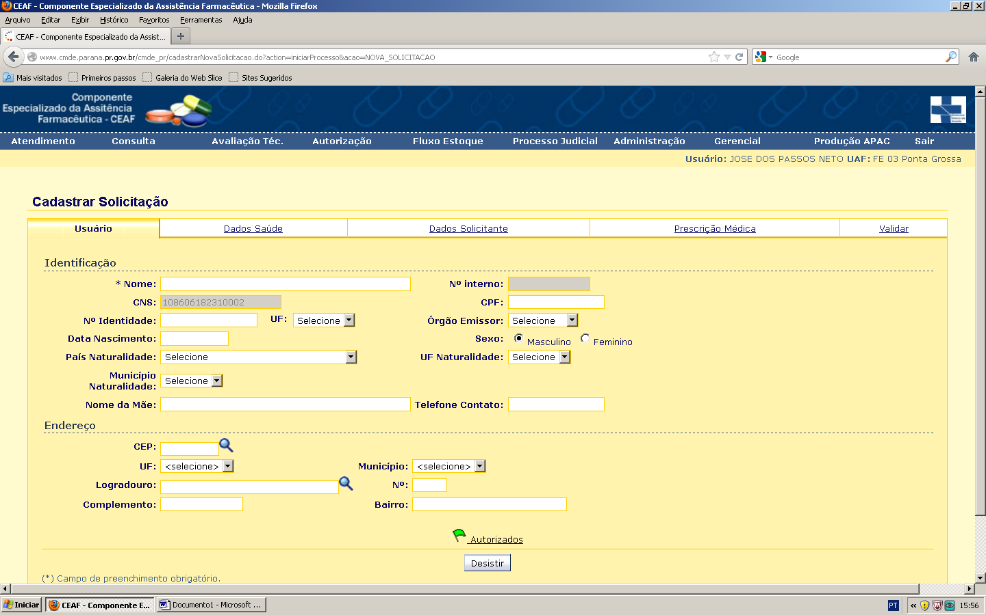

Clicar na segunda aba, em Dados Saúde.
Caso não tenha peso e altura informar 0,1 e 0,01.
Obrigatoriamente, clicar em Confirmação dos Dados.
Se não tiver Nº Prontuário, Nº Sinam, Informações Adicionais, Dados de Transplante deixar em branco.

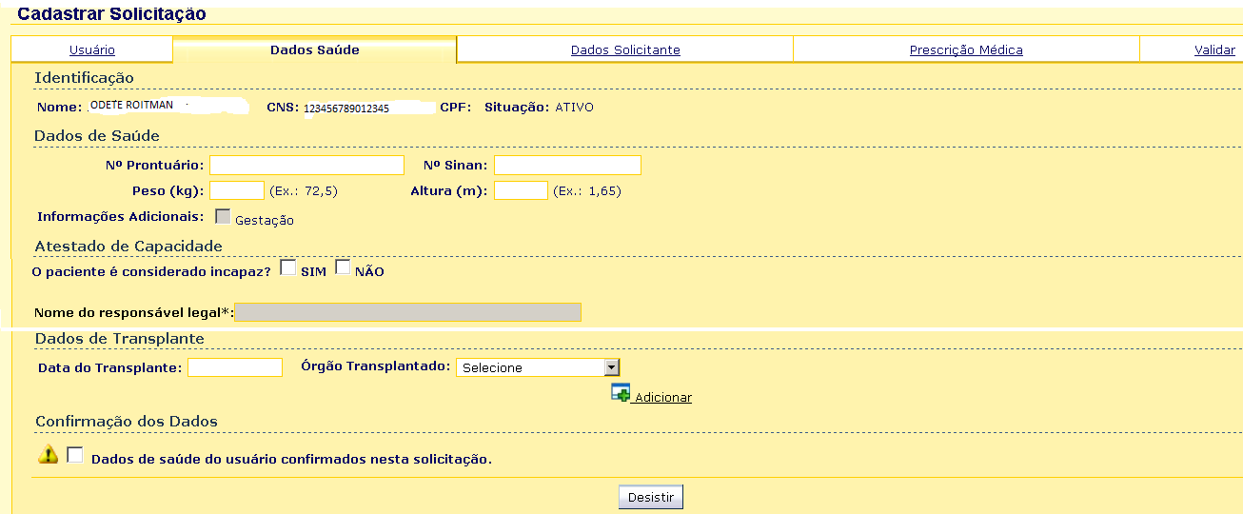
o. Clicar na 3ª aba, Dados Solicitante:
- Preencher o CNES. Caso não tenha preenchido nos documentos apresentados observar qual é o estabelecimento de saúde do profissional prescritor através da identificação do estabelecimento impresso na receita médica. Pesquisar em www.cnes.datasus.gov.br.
- Caso os dados não sejam corretos deixar em branco e entrar em contato com a SCINE.
- Preencher o CRM. Se o médico não for cadastrado no Sismedex deixar em branco e entrar em contato com a SCINE.
- Data da Solicitação: preencher com a data que está no LME, ou receita ou a data atual se for cadastro de paciente que já retira o medicamento.
- Caso ache importante pode preencher os demais espaços.

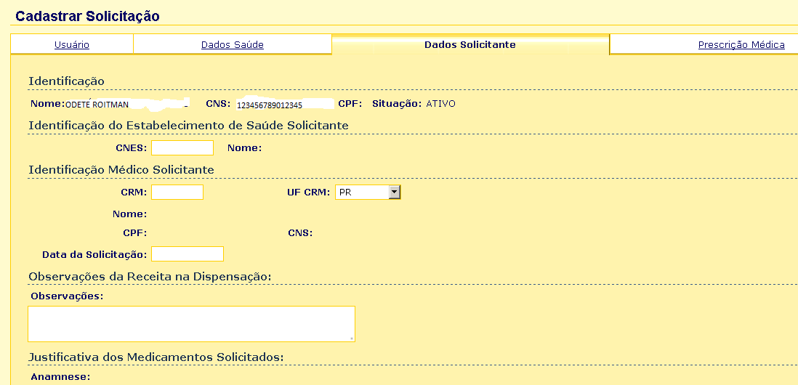

Clicar na 4ª aba – Prescrição Médica.
- Preencher o CID principal e secundário. Observar que o CID Principal deve ser R52.1 ou R52.2 e o CID Secundário é da patologia que desencadeou a dor.
- É importante não errar pois implica em perder todo o cadastro.
- No espaço em branco ao lado de Medicamento: digitar PRSDOR e vai aparecer todos os medicamentos disponíveis nesse programa.
- Clique naquele solicitado e preencha a Qtde. (quantidade) por mês. É importante a posologia para o cálculo mensal. Caso seja apenas para 1 ou 2 meses os demais espaços preencher com o nº zero.
- Preenchido medicamento e quantidades clicar em Adicionar.
- Se for solicitado outro medicamento para o mesmo CID proceder da mesma maneira.

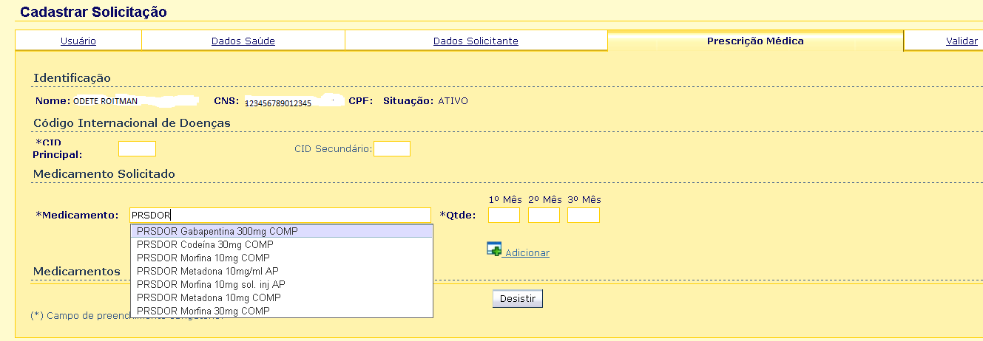

q. Após Adicionar a tela ficará como abaixo.
Se tinha erro de quantidade pode corrigir clicando em Alterar.
Se não era aquele medicamento clicar em Excluir.

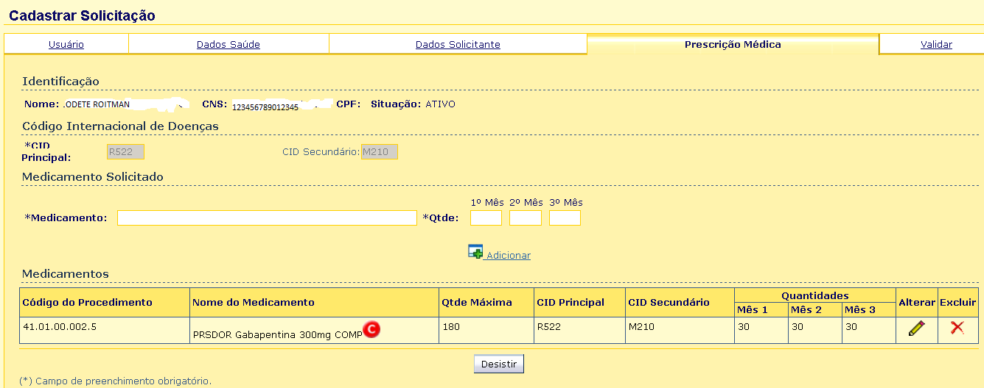

r. Clicar na 5ª aba.
Observar Ocorrência e os dados que não foram preenchidos ou tem inconsistência. Se possível corrigir. Se não, entrar em contato com SCINE.

Observar Documentos Gerais. Clicar nos documentos apresentados.

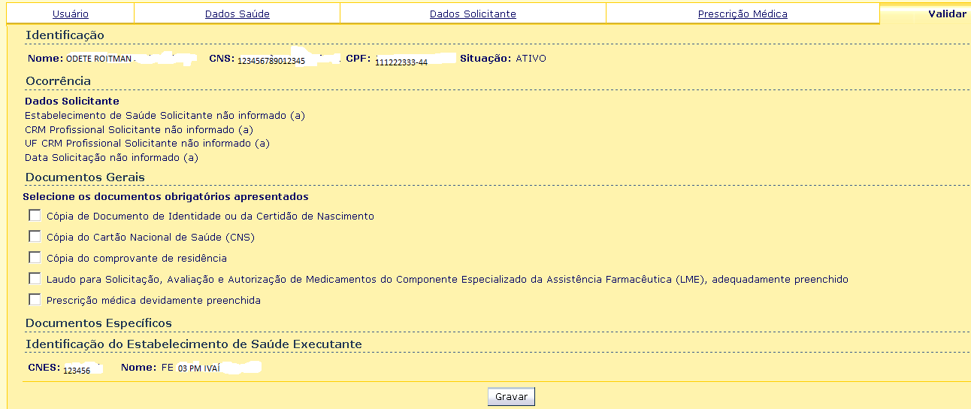
5. RESPONSABILIDADES NA EXECUÇÃO DO POP
Farmaceutico (a)

REFERêNCIAS:

Secretaria do Estado do Paraná. Assistência Farmaceutico (a): Disponível em: http://200.189.113.52/assistencia_farmaceutica_sesa.pdf

